МИНИСТЕРСТВО НАУКИ И ВЫСШЕГО ОБРАЗОВАНИЯ
РОССИЙСКОЙ ФЕДЕРАЦИИ

ФЕДЕРАЛЬНОЕ ГОСУДАРСТВЕННОЕ АВТОНОМНОЕ ОБРАЗОВАТЕЛЬНОЕ УЧРЕЖДЕНИЕ ВЫСШЕГО ОБРАЗОВАНИЯ

НОВОСИБИРСКИЙ НАЦИОНАЛЬНЫЙ ИССЛЕДОВАТЕЛЬСКИЙ ГОСУДАРСТВЕННЫЙ УНИВЕРСИТЕТ

Факультет информационных технологий
Кафедра параллельных вычислений

ОТЧЕТ

О ВЫПОЛНЕНИИ ПРАКТИЧЕСКОЙ РАБОТЫ

«Определение времени работы прикладных программ и изучение оптимизирующего компилятора»

студента 2 курса, группы 22204

Жданова Дениса Евгеньевича

Направление 09.03.01 – «Информатика и вычислительная техника»

Преподаватель:
Кандидат технических наук
Власенко Андрей Юрьевич

Новосибирск 2023
СОДЕРЖАНИЕ
ЦЕЛЬ 3
ЗАДАНИЕ 3
ОПИСАНИЕ РАБОТЫ 4
ЗАКЛЮЧЕНИЕ 6
Приложение 1. Исходный код программы на С 7
Приложение 2. bash-скрипты для запуска тестов программы 8
Приложение 3. Вывод работы bash-скриптов из прил. 2 9

ЦЕЛЬ
- Изучение методики и способов измерения времени работы подпрограммы.
- Измерение времени работы подпрограммы в прикладной программе.
- Изучение основных функций оптимизирующего компилятора, и некоторых примеров оптимизирующих преобразований и уровней оптимизации.
- Получение базовых навыков работы с компилятором GCC.
- Исследование влияния оптимизационных настроек компилятора GCC на время исполнения программы.

ЗАДАНИЕ
- Написать программу на языке C, которая реализует алгоритм вычисления функции sin(x) с помощью разложения в степенной ряд по первым N членам этого ряда:
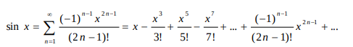

- Проверить правильность работы программы на нескольких тестовых наборах входных данных.
- Выбрать значение параметра N₀ таким, чтобы время работы функции было от 30 до 60 секунд.
- Программу скомпилировать компилятором GCC с уровнями оптимизации -O0, -O1, -O2, -O3, -Os, -Ofast, -Og под архитектуру процессора x86 (x86-64).
- Для каждого из семи вариантов компиляции измерить время работы программы при нескольких значениях N (0.5* N₀, N₀, 1.5* N₀).
- Составить отчет по лабораторной работе.

ОПИСАНИЕ РАБОТЫ
- Была создана отдельная папка lab1 для данной практической работы, внутри которой был создан файл с исходным кодом main.c.
- В файле main.c при помощи редактора CLion был написан программный код на языке C (см. код программы в приложении 1)
- В качестве первого способа замера времени была выбрана функция times из библиотеки «sys» начала было получено значение таймера перед блоком кода с алгоритмом вычисления sin(x), затем было получено значение таймера после выполнения алгоритма и в конце была взята разность значений как время работы подпрограммы. Количество квантов было вычислено как разность конечная минус начальная. После с помощью системного вызова sysconf(_SC_CLK_TCK) было вычислено количество квантов в секунду. Общее время было вычислено как общее количество квантов делить на количество квантов в секунду.
- Файл был скомпилирован с помощью команды main.c -O0 -o lab1_0 -lm.
- Скомпилированный файл был исполнен командой ./lab1_0 n x с тестовыми значениями для проверки корректности программы. Где n - целочисленный параметр, x - точка в которой вычисляется значение sin(x) котораяя принимает программа для её выполнения, res - полученное число, приближенное к числу sin(x), Time taken – время, затраченное на выполнение подпрограммы, rez - значение sin(0.125)
- Также была проверена корректность работы программы путем вычисления значений sin(x) в разных точках и дальнейшей сверкой с калькуляторомя.
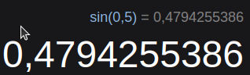
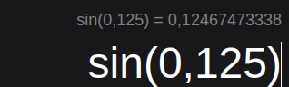
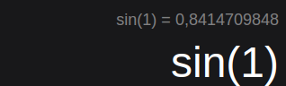

- Далее программа была выполнена с N, при котором время работы подпрограммы будет от 30 до 60 секунд. Подходящее под условие значение N=8000000000
- или N=8*10^9.

- Код был скомпилирован компилятором GCC с уровнями оптимизации -O0, -O1, -O2, -O3, -Os, -Ofast, -Og; для каждого уровня оптимизации скомпилированный файл был исполнен три раза с различными входными данными: 0.5*N, N, 1.5*N, где N=8*10^9 . Команды с компиляцией и тестом программ были вынесены в два bash-скрипта: compile.sh и test.sh. Это позволяет запускать тесты одной командой «$ bash ./compile.sh».(содержимое скриптов см. в приложении 2) (вывод скриптов с результатами тестов см. в приложении 3).
- Ниже в таблице 1 и рис. 1 приведена зависимость времени работы подпрограммы от ключа компиляции и входных данных.
N\ур.опт | -O0 | -O1 | -O2 | -O3 | -Os | -Ofast | -Og
0.5*N | 19.580 | 5.040 | 5.080 | 5.070 | 5.080 | 5.050 | 5.120
N | 39.040 | 10.090 | 10.120 | 10.080 | 10.080 | 10.080 | 10.130
1.5*N | 58.330 | 15.150 | 15.250 | 15.110 | 15.200 | 15.160 | 15.150
Таблица 1. Зависимость времени работы подпрограммы от уровня оптимизации программы и входных данных
Рис. 1. График зависимости времени работы подпрограммы от уровня оптимизации программы и входных данных

ЗАКЛЮЧЕНИЕ
В процессе работы были изучены подходы к измерению времени работы подпрограммы и программы в целом, их достоинства и недостатки.
Была написана программа на языке C, в которой были применен метод замера времени работы программы times - позволяет измерить время работы подпрограммы, не зависимо от нагруженности машины на которой исполняется программа.
Кроме того, были изучены основные функции оптимизирующего компилятора и некоторые методики оптимизации, позволяющие программе работать быстрее. Были получены основные навыки работы с компилятором GCC, было исследовано влияние уровней оптимизации при компиляции на время работы программы.
Программа была протестирована при различных входных данных и уровнях оптимизации. В итоге, было выявлено: подпрограмма выполняется
значительно быстрее с уровнем оптимизации программы –O1, чем с –O0, однако переход с -O1 на последующие уровни оптимизации не поспособствовал заметному ускорению выполнения подпрограммы.

Приложение 1. Исходный код программы на C
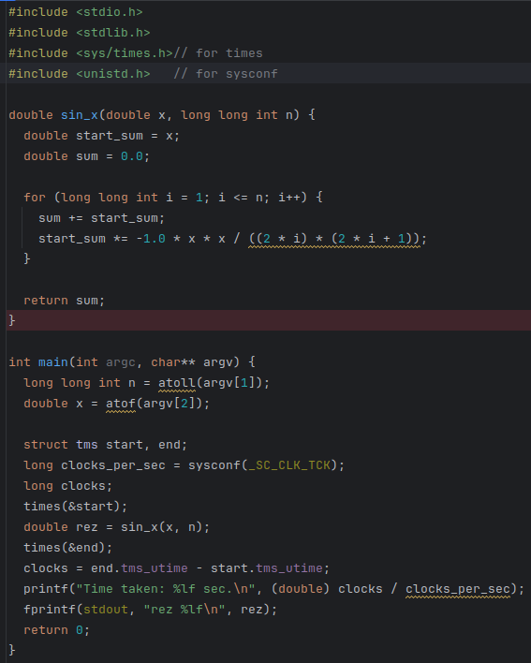

Приложение 2. Bash-скрипты с командами для запуска тестов
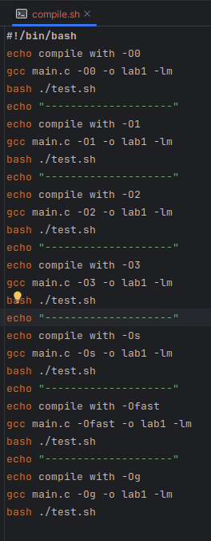
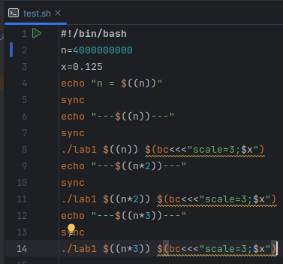

Приложение 3. Вывод работы bash-скриптов
